Бизнес-план суши-бара

* В расчетах используются средние данные по России
Суши-маркет, торгующий суши на вынос, может приносить чистую прибыль более 350 тыс. руб. в месяц. В этом бизнес-плане мы рассмотрим, как открыть суши-бар в формате островка в торговом центре.

1. Резюме проекта "суши-бар"
Цель проекта – открытие суши-маркета для реализации спектра услуг в сфере общественного питания в городе с населением более 1 миллиона человек. Суши-маркет позиционирует себя как фастфуд на основе японской кухне и открывается в формате павильона островного типа. Заведение предполагает еду на вынос и доставку заказов.
Сегодня наблюдается переориентация рынка общепита на сегмент фастфуда. Даже в период кризиса это направление демонстрирует положительную динамику. Проект суши-бара учитывает основные тенденции рынка и рассматривается как перспективный вид бизнеса. Чтобы открыть суши-бар, не требуется больших вложений, а при правильном подходе можно добиться высокой прибыли благодаря постоянному спросу и высокой наценке на продукцию.
Таким образом, к основным преимуществам ресторанного бизнеса следует отнести: высокий уровень доходности и спроса на услуги общепита; относительно невысокий уровень первоначальных вложений; небольшая торговая площадь; простая технология производства; круглогодичный спрос на продукцию; высокая рентабельность.
Целевая аудитория суши-баров достаточно широка. Основная категория потребителей – молодежь 18-30 лет, вне зависимости от уровня достатка. Ценовой сегмент – ниже среднего.
Для реализации проекта арендуется торговая площадь 10 кв.м на территории торгового центра. Объем первоначальных вложений составляет 775 000 рублей. Затраты направлены на приобретение оборудования, рекламу, закупку сырья и формирование оборотных средств, за счет которых будут покрываться убытки начальных периодов. Основная часть требуемых инвестиций приходится на приобретение оборудования – 63%. Для реализации проекта будут использованы собственные средства.

Финансовые расчеты охватывают трехлетний период функционирования проекта. В будущем планируется расширение производства. В соответствии с расчетами, начальные вложения окупятся через семь месяцев работы. Чистая прибыль при выходе на планируемый объем продаж составит 366 000 рублей/месяц. Выход на плановый объем продаж планируется в конце первого года работы суши-бара. Рентабельность продаж в первый год работы составит 29%.

2. Описание отрасли и компании
Современная культура общественного питания в России активно развивается: наблюдается стремительный рост числа заведений и разнообразия предложений, которые формируют особый интерес россиян к еде вне дома. Даже в период экономического кризиса население не отказывается от посещений заведений общепита, хотя и стараются экономить на этом виде расходов. По итогам 2015 года, среднедушевые затраты на питание вне дома в России составили 741 руб. в месяц, а их доля в общей структуре месячных затрат всего 3,6% в среднем по стране.
По мнению экспертов, отечественный рынок общепита имеет перспективы роста, поскольку является достаточно емким. В сравнении с рынками развитых стран, отечественный рынок выглядит свободно – ему есть куда расти: как в отношении количественного заполнения, так и в отношении потребительского спроса.
Рисунок 1. Объем рынка общепита в разных странах, 2015 г.
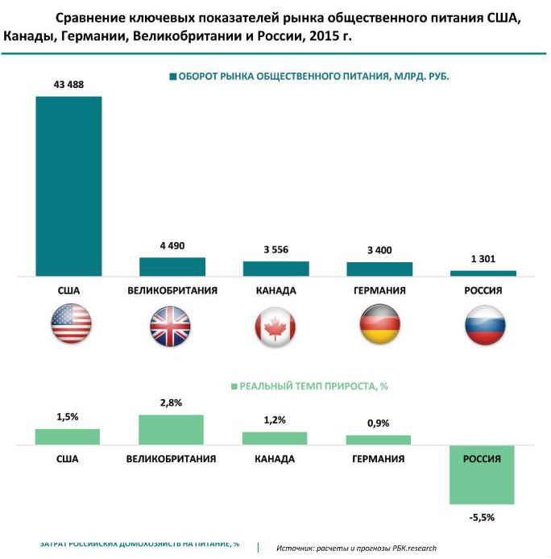
Как показывает статистика, среднедушевые затраты на питание вне дома в России составляют всего 741 руб. в месяц, что в 15 раз меньше, нежели в США. Иными словами, американец со средним уровнем достатка тратит на питание в общественных заведениях в 15 раз больше, чем среднестатистический россиянин. В структуре затрат населения России расходы на питание вне дома составляет всего лишь 3,6% в среднем по стране, для Москвы этот показатель выше в четыре раза.
Рисунок 2. Среднедушевые затраты на питание вне дома в разных странах, 2015 г.
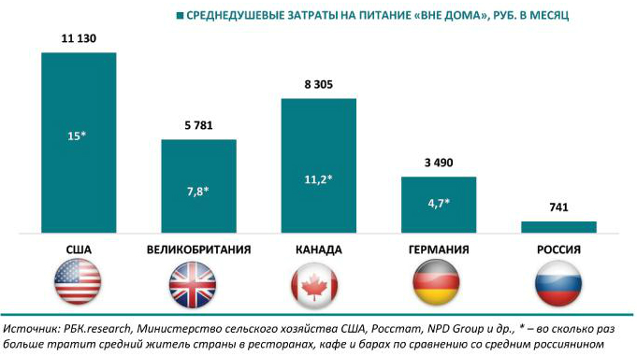
Основная проблема рынка общественного питания в России – высокая зависимость от состояния экономики, так как уровень доходов населения корректирует спрос на услуги заведений общепита. Считается, что при благоприятных условиях на рынке около 25% заведений общественного питания подвержена риску. В кризисной ситуации в зону риска попадает более 50%.
За последние несколько лет наименее успешным периодом для этого бизнеса стал 2015 год: падение оборота на 5,5%, сокращение количества игроков на рынке – в крупных городах с рынка ушли около 30% рестораторов, свертывание деятельности сетевиков, стремительное повышение издержек заведений. На этом фоне падение рынка на 3,7% в 2016 году выглядит как улучшение ситуации.
По итогам 2016 года объем рынка общепита превысил 1200 млрд. рублей. Поддержку рынку обеспечило активное развитие фастфуда, который стал самым доходным сектором рынка. Данный факт связан с тем, что потребители стремятся к экономии средств, не желая отказываться от посещения заведений общепита. Эта тенденция потребительского поведения повлекла за собой рост популярности услуги доставки. Статистика показывает, что за последние три года в России интерес к доставке еды на дом увеличился на 2-3%. Следует отметить, что на данный момент услугу доставки еды предоставляют примерно 47% сетей. Поэтому наличие услуги доставки еды является весомым конкурентным преимуществом. Практика показывает, что услуга доставки и заказа еды через Интернет, позволяет увеличить продажи на 10-15%. Эта ниша остается малоосвоенной и от этого еще более перспективной.
Рисунок 3. Динамика оборота рынка общественного питания в 2006 – 2016 гг., млрд. руб., %*
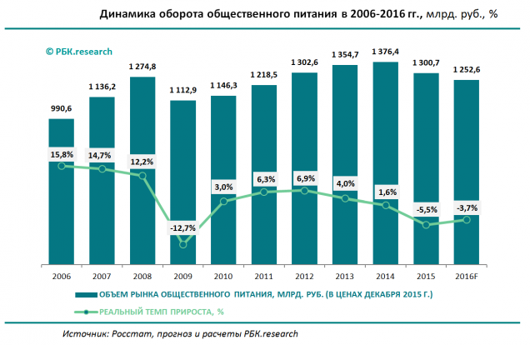
*данные Альфа-банк и РБК
Сегодня рынок общественного питания предлагает широкий выбор национальных кухонь и концепций. Наиболее популярным сегментом является европейская кухня – 64,1%, в пятерку лидеров также входят русская, итальянская, японская и кавказская кухни.
Рисунок 4. Рынок общественного питания России по сегментам
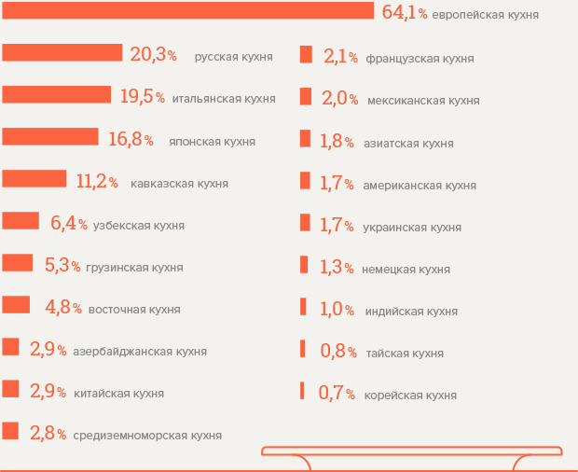
Состояние рынка общественного питания характеризуют следующие тенденции:
- наибольший спрос и темпы роста у сегмента фастфуда;
- спрос на доставку ресторанной еды на дом;
- сокращение числа рестораторов на рынке;
- активный демпинг цен со стороны рестораторов в попытке привлечь потребителей;
- рост популярности новых форматов заведений: стрит-фуд, гастробары, рестораны национальных кухонь, в частности - паназитской;
- рост доли общепита в торговых центрах до 10-15%.
Таким образом, на сегодняшний день наиболее успешным сегментом является фастфуд – единственный сегмент, демонстрирующий положительную динамику на отечественном рынке общепита. Ежегодно прирост фастфуда составляет 5-8%.
С учетом основных тенденций на рынке общепита концепция суши-бара выглядит перспективным направлением ресторанного бизнеса. Во-первых, азиатская кухня продолжает удерживать потребителя. Во-вторых, формат суши-бара позволяет отнести проект к сегменту фастфуда. В-третьих, проект предполагает наличие услуг еда на вынос и доставки. В-четвертых, суши-бар может быть установлен в торговом центре.
В таблице 1 отражены ключевые преимущества и недостатки суши-бара, которые следует учитывать при планировании бизнеса.
Таблица 1. Преимущества и недостатки открытия суши-бара
ПРЕИМУЩЕСТВА | НЕДОСТАТКИ
- высокая рентабельность бизнеса (до 60%);  - быстрая окупаемость вложений;  - отсутствие необходимости в большом штате сотрудников;  - узконаправленная, специфическая ниша;  - высокий спрос на японскую кухню;  - относительно небольшая сумма вложений для отрасли;  - перспективный формат фастфуда;  - возможность масштабирования бизнеса | - высокий уровень конкуренции на рынке;  - дорогая аренда торговой площади;  - сложность поиска квалифицированного персонала по японской кухне;  - сложность в организации бизнеса

Приведенные данные позволяют сделать вывод об инвестиционной привлекательности ресторанного бизнеса. Реализация проекта суши-бар позволит учесть ключевые тенденции отрасли и занять свободную нишу. Чтобы открыть суши-бар, не требуется больших вложений, а при правильном подходе можно добиться высокой прибыли благодаря постоянному спросу.

3. Описание товаров и услуг суши-бара
В последние несколько лет в России наблюдается повышенный спрос на блюда азиатской кухни. И если раньше суши и роллы можно было встретить только в ресторанах, то сегодня это стало привычной едой на уровне фастфуда – роллы заказывают даже на работу в качестве бизнес-ланча.
Бизнес на приготовлении и продаже суши и роллов достаточно распространен. Однако высокая конкуренция в отрасли компенсируется тем, что продажа суши и роллов – высокорентабельное дело. Чтобы добиться успеха в этой сфере, необходимо определиться с концепцией заведения и грамотно составить бизнес-план.
Данный бизнес-проект предполагает открытие суши-бара (суши-маркета), которые предоставляет населению услуги общественного питания и учитывает основные направления гастрономической моды. Суши-бар в формате торгового острова будет расположен на территории фуд-корта в торгово-развлекательном центре. В чем преимущества торгового острова? Во-первых, высокая проходимость и концентрация целевой аудитории. Во-вторых, в торговом центре работают несколько сотен человек, которые также являются потенциальными клиентами. В-третьих, сами торговые центры часто проводят мероприятия по привлечению аудитории, что позволит владельцу суши-бара сэкономить на рекламе. В-четвертых, для данного формата не требуется большой штат сотрудников – будет достаточно 3-4 человека.
Ассортимент суши-бара включает широкий выбор суши и роллов, несколько вариантов супов и лапши, а также напитки. Фирменной фишкой заведения будут суши-сэндвичи. Блюдо представляет собой крупный ролл для полноценного перекуса. Это создает альтернативу бургерам, обычным сэндвичам и органично вписывается в концепцию фастфуда. Включение в ассортимент супов объясняется тем, чтобы привлечь посетителей на бизнес-ланчи. В таблице 2 отражено примерное меню суши-бара.
Таблица 2. Пример меню суши-бара
ПОЗИЦИЯ МЕНЮ | КОЛИЧЕСТВО ПОЗИЦИЙ, ШТ. | СРЕДНЯЯ СТОИМОСТЬ, РУБ.
Холодные роллы | 9 | 90-200
Горячие и запеченные роллы | 7 | 220-350
Темпура-роллы | 3 | 200-300
Суши | 5 | 80
Сэндвич-роллы | 5 | 170-220
Супы | 3 | 100-130
Лапша | 3 | 150
Напитки (чай/кофе/вода/сок) | - | 60-100

Исходя из этого, средний чек суши-бара составляет 300-400 рублей. Также можно добавить в меню специальное предложение бизнес-ланча. Например, комбо «сэндвич-ролл + суп» стоимостью 220 руб. (скидка 20%). Предложение будет действовать с 12:00 до 16:00.
Ассортимент заведения должен обновляться со временем в соответствии с вкусовыми предпочтениями потребителей. Для исключения невостребованных позиций будет проводиться постоянный мониторинг заказов. При составлении меню суши-бара важно соблюсти принцип полного и вариативного использования продуктов, чтобы минимизировать риск порчи продуктов при непопулярности того или иного блюда.
Суши-бар будет предоставлять следующие виды услуг:
- продажа суши, роллов, бизнес-ланчей;
- еда на вынос;
- доставка готовой продукции.
Данный перечень услуг призван охватить максимальную аудиторию и удовлетворить спрос разных категорий потребителей. Производство осуществляется собственными силами с использованием только натуральных качественных ингредиентов.
Таким образом, основными преимуществами суши-бара являются:
1) уникальное японская кухня в удобном формате;
2) наличие услуг доставки и еды на вынос;
3) цены ниже, чем в ресторане;
4) уникальное предложение: суши-сэндвичи, которые заменяют полноценную порцию.

4. Продажи и маркетинг суши-бара
Целевая аудитория суши-баров достаточно широка. Основная категория потребителей – молодежь 18-30 лет, вне зависимости от уровня достатка. Суши-бар работает для широкого круга потребителей. Целевой аудиторией являются следующие категории:
- работники торгового центра, приходящие на обед;
- активные молодые люди, которые предпочитают еду на вынос;
- работники различных организаций, которые заказывают бизнес-ланч с доставкой;
- посетители торгового центра, предпочитающие поесть на месте;
- различные категории клиентов, заказывающие роллы с доставкой.
Основной рынок для суши-бара – крупные города, поскольку жители небольших населенных пунктов могут не проявить интерес к данному направлению.
Одним из важных моментов при открытии суши-бара является подготовка и реализация эффективной маркетинговой стратегии, которая включает: разработку наименования заведения, его логотипа и фирменного стиля; организация рекламной кампании (акции, инструменты продвижения).
Яркое и запоминающееся название позволит выделить заведение из множества предложений на рынке общественного питания. Услуги по разработке фирменного стиля заведения обойдутся в среднем в 10000 рублей. Броская, привлекающая внимание вывеска, включая ее монтаж, будет стоить около 20000 рублей.

Для продвижения суши-бара можно использовать различные маркетинговые инструменты: рекламные видеоролики в кинотеатре; продвижение в сети; спонсорское участие в культурно-массовых проектах; установка рекламных щитов и вывесок; раздача визиток, флаеров или буклетов с меню; событийный маркетинг; реклама в СМИ; реклама на радио; участие в пищевых выставках и ярмарках; программы лояльности, акции и так далее.
Эффективной в данном случае будет реклама в социальных сетях, ориентированная на молодежь. В рамках социальных сетей можно провести акцию «счастливый репост», «конкурс отзывов» и т.д. Этот инструмент направлен на привлечение дополнительной аудитории. Также можно предусмотреть акцию «счастливые часы» - время, в течение которого заведение предлагает скидки, особое меню и т.п. Применение этого рекламного инструмента должно осуществляться при выполнении следующих рекомендаций:
- планирование акции на будние дни;
- увеличение цены на самые популярные пункты меню для покрытия разницы в затратах;
- короткий и понятный слоган для акции;
- одна группа напитков или еды, участвующих в акции;
- отслеживание прибыльности акции.
Применение того или иного инструмента зависит от целевой аудитории заведения и бюджета проекта. Данный проект предусматривает использование следующих инструментов продвижения:
- Создание уникального стиля, названия, брендирование – 12000 рублей;
- Создание и активное продвижение профиля в социальных сетях ВКонтакте и Instagram. На продвижение профиля в соцсетях следует выделить 10000 рублей;
- Конкурс репостов, призванный распространить рекламную информацию среди потенциальных потребителей. Победителю предоставляется бесплатный набор роллов или сэндвич-ролл;
- Проведение акции в первые 2 месяца работы – бесплатная доставка при сумме доставки от 500 рублей.
- Печатная реклама – раздача флаеров со скидочным купоном 25%. Затраты составят 15000 рублей, включая создание макета рекламного флаера, печать рекламного материала и зарплату промоутера. Также предполагается распространение буклетов с меню.
- Реклама в лифтах – размещение рекламного материала на доске объявлений в лифтах жилых домов. Практика показывает, что этот вид рекламных один из самых эффективных.
Однако самой лучшей рекламой для заведения общественного питания является качественный продукт и сервис. Если потребитель оценит блюда и обслуживание, то он захочет вернуться в это заведение снова и посоветует его знакомым. Новые бизнес-идеи и маркетинговые ходы для суши-баров можно посмотреть здесь.
Таблица 3. Рекламный бюджет суши-бара
МЕРОПРИЯТИЕ | ОПИСАНИЕ | ЗАТРАТЫ, РУБ.
Создание стиля, брендирование, разработка логотипа | Чтобы стать узнаваемым на рынке, необходимо иметь фирменный стиль. Затраты включают нейминг, разработку логотипа, концепцию оформления, разработку фирменной упаковки | 12 000
Создание и продвижение профиля в социальных сетях ВКонтакте и Instagram | В социальных сетях проводятся различные розыгрыши, размещается информация об акциях и специальных предложениях, а также другая полезная информация | 11 000
Конкурс репостов | Победитель выбирается случайно и получает приз, эквивалентный сумме 250 руб. Расходы включают затраты на приз и оплату продвижения конкурса в социальных сетях | 2 000
Бесплатная доставка | В первые 2 месяца работы действует акция «бесплатная доставка при заказе от 500 руб.» | 2 000
Печатная реклама | Флаеры со скидочным купоном 25%. В расходах учитываются затраты на рекламный материал и зарплату промоутерам | 8 000
Реклама в лифтах | В затратах учтены создание макета рекламного объявления, печать и аренда места на доске объявлений | 10 000
Итого: |  | 50 000

Активная маркетинговая стратегия позволяет ускорить процесс окупаемости средств, вложенных в открытие суши-бара и обеспечивает необходимый уровень продаж.
Проходимость торгового центра составляет в среднем 7500 человек в день. Из них около 10% или 750 человек посещают фуд-корт площадку и заказывают обед. Всего на фуд-корт площадке работают 6 точек общественного питания, включая суши-бар. Предположим, что всего лишь 10% (минимум) от общего числа посетителей, а это 75 человек, сделает заказ в нашем баре. При среднем чеке 300 руб./чел. Ежедневная выручка суши-бара составит 22 500 рублей, в месяц – 675 000 рублей.
В год торговый центр принимает около 6 млн. посетителей – все они потенциальные клиенты суши-бара. Проходимость торгового центра составляет в среднем 15 тыс. человек в день. Из них примерно 12% посещают фуд-корт – это 1800 человек. Расчет выручки исходит из пессимистических прогнозов: предположим, что 5% от количества посетителей фуд-корта решит сделать заказ в суши-баре. Т.е. дневной приток посетителей составит около 85 человек. При среднем чеке в 400 рублей месячная выручка суши-бара составит: 400*85*30= 1 020 000 (рублей).

5. План производства суши-бара
Открытие ресторана китайской кухни предполагает следующие мероприятия:
1) Выбор местоположения и концепции интерьера. Для любого заведения общественного питания правильно подобранное местоположение играет важную роль. Для суши-бара выбор местоположения осуществляется с ориентиром на два критерия: во-первых, это должно быть место с высоким пешеходным трафиком; во-вторых, следует учитывать наличие конкурентов поблизости – поскольку суши-бар является специфическим форматом, для него не допускается соседства с аналогами. Идеальным вариантом является расположение в торгово-развлекательном центре – это позволит охватить различные категории целевой аудитории и повысить продажи за счет высокого трафика посетителей центра.
Для открытия суши-бара не требуется большая площадь – достаточно будет 8-12 кв. м, на которых разместится «остров», снабженный всем необходимым оборудованием и зоной с несколькими барными стульями для посетителей.

Для реализации проекта суши-бара планируется аренда торговой площади на территории торгово-развлекательного центра. Торговая площадь составляет 10 кв. м., стоимость аренды – 15000 руб./мес. Торговая точка представляет собой киоск RMU островного типа. Данный формат позволяет привлечь большее количество посетителей. Киоск оформлен в яркой цветовой гамме и снабжен зоной отдыха с барными стульями, куда посетители могут присесть.
На рынке существуют предложения «суши-бар под ключ», стоимость которых варьируется в пределах 300-500 тыс. рублей в зависимости от разных параметров. Комплектация включает островной маркет, оборудование, разработку логотипа и т.д.

Рассмотрим, сколько стоит открыть суши-маркет с нуля.
Островной павильон для суши-бара может быть представлен в различных модификациях. Стандартный формат торгового острова площадью 2,3*1,7 м обойдется примерно в 100 тыс. рублей. С учетом доставки и монтажа оборудования стоимость составит 115 тыс. рублей. Для данного проекта предполагается приобрести островной павильон площадью не менее 8 кв.м. Приблизительная стоимость такого острова составит около 200 тыс. рублей. В целях экономии можно рассматривать приобретение б/у павильона. В таком случае, он обойдется, в среднем, в 130 тыс. рублей. Помимо этого, придется потратиться на его оформление и мебельное наполнение. – 40 тыс. рублей. Таким образом, расходы на обустройство торговой площади составят 170-240 тыс. рублей. Данный проект предполагает приобретение нового оборудования, поэтому в бюджет закладывается сумма 240 тыс. рублей.
Кроме торгового острова, необходимо уделить внимание самой организации работы в нем. Торговая площадь в данном случае ограничена, поэтому требуется эффективно ее использовать. На рисунке 5 изображена примерная схема планировки островка для суши-бара.
Рисунок 5. Пример планировки суши-бара островного типа (Источник: PizzaGroup.ru)
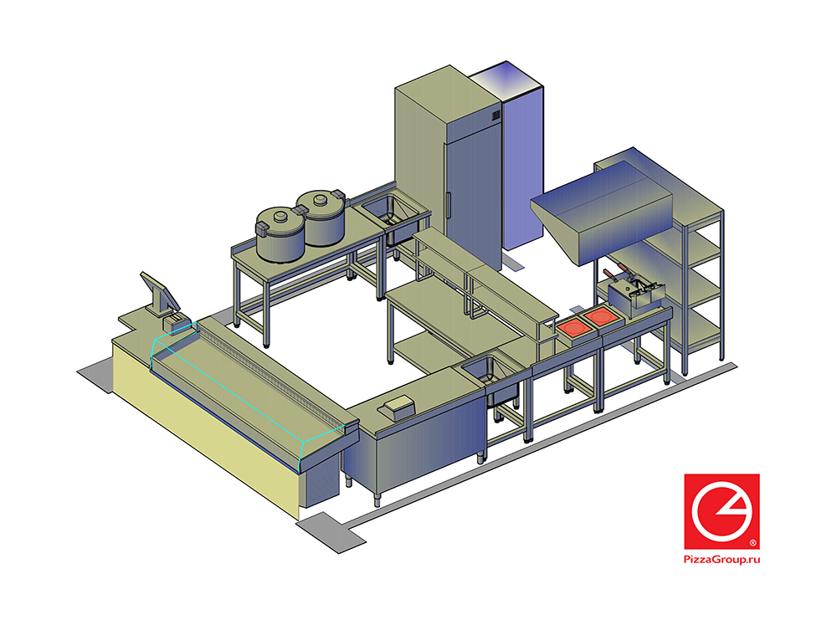
Также необходимо привести торговое помещение в соответствие к нормам, предьъявляемым СЭС: отдельные мойки для посуды и рук, наличие вытяжки, пожарная охрана и т.д. Дополнительные расходы на это могут составить около 8 тыс. рублей.
2) Формат обслуживания и подбор персонала. На начальном этапе потребуется 2 продавца, которые будут работать посменно. В перспективе рассматривается возможность расширения персонала для обслуживания посетителей. Продавец принимает заказ, передает его повару, принимает оплату, формирует заказ для выдачи.
Основной персонал – это сушисты, которые занимаются непосредственно приготовлением блюд. Планируется нанять 4 сотрудников, которые будут работать посменно – 2 сушиста на смену. Предполагается, что один сушист будет заниматься приготовлением локальных заказов, а второй – заказов для доставки. Время приготовления заказа должно составлять не более 15 минут.
Заказы готовятся на месте, но также есть готовые блюда, которые выставлены в холодильной витрине. Те, кто не хочет ждать, когда приготовится заказ, может приобрести уже готовые суши и роллы. Однако практика показывает, что покупатели предпочитают свежеприготовленные роллы.
Для выполнения заказов доставки планируется нанять двух водителей, работающих посменно и имеющих личный автомобиль.
Для поставки необходимых ингредиентов предусмотрено сотрудничество со сторонней организацией. Подача блюд осуществляется в одноразовой посуде с фирменным логотипом.
Требования к персоналу общественного заведения:
- все сотрудники должны иметь санитарные книжки с соответствующими отметками;
- все сотрудники перед допуском на рабочее место должны пройти инструктаж, изучить инструкции по технике безопасности при эксплуатации оборудования.
3) Оборудование. Оборудование для суши-бара подбирается, исходя из его ассортимента. Весь перечень необходимого оборудования представлен в таблице 4. В соответствии с ним, затраты на оборудование составят порядка 250 000 рублей.
Таблица 4. Перечень оборудования для суши-бара
№ | НАИМЕНОВАНИЕ | ЦЕНА, РУБ.
1 | Рисоварка | 20 000
2 | Фритюрница | 10 000
3 | Холодильный шкаф | 25 000
4 | Плита индукционная настольная | 37 000
5 | Суши-кейсы (витрина холодильная) | 30 000
6 | Стол охлаждаемый | 60 000
7 | Холодильник | 10 000
8 | Термос для настаивания риса и суши | 5 000
9 | Микроволновая печь | 6 000
10 | Электронные весы | 2 000
11 | Мойки для рук и посуды | 10 000
12 | Кухонный инвентарь и прочее | 10 000
13 | Вытяжка | 11 000
14 | Кассовый аппарат | 14 000
Итого: |  | 250 000

4) Составление меню. Планируемый ассортимент приведен в пункте 3 бизнес-плана. Периодически в меню рекомендуется добавлять новые блюда или вносить специальные предложения – это позволит удержать наработанную клиентскую базу. Важно предусмотреть, чтобы для каждого блюда была составлена технологическая карта с указанием расхода продуктов на порцию и объем этой порции. Данные сведения необходимы для получения разрешения от СЭН, а также для расчета потребности в сырье.
5) Организация снабжения. Перед открытием суши-бара необходимо определиться с поставщиками и наладить каналы снабжения сырьем. Основное требование к поставщикам – поставка качественной и свежей продукции точно в срок по согласованному графику. Важно, чтобы все используемые ингредиенты соответствовали требованиям ГОСТов.
Основные категории поставщиков ресторана:
- поставщик рыбы и морепродуктов;
- поставщик риса и прочих специфических ингредиентов для роллов (нори, васаби, соевый соус, имбирь);
- поставщик свежих овощей;
- поставщики чая/кофе/напитков.
По отдельным категориям поставок, которые обеспечивают основное меню, рекомендуется заключать эксклюзивные договора с одним проверенным и надежным поставщиком. Но многие оптовые поставщики имеют в запасе готовые наборы поставок и способны полностью обеспечивать вашу торговую точку необходимыми продуктами.
Перед тем, как определиться с поставщиками, проведите тщательный анализ предложений. Закупая партию продукции в первый раз, разбейте заказ на небольшие партии, чтобы заказать несколько видов каждого вида продукции у разных поставщиков. Это позволит сравнить качество и выбрать наиболее приемлемый в экономическом и качественном отношении вариант.
Впоследствии рекомендуется делать закупки продуктов часто, но небольшими партиями – это увеличивает затраты на доставку, но минимизирует риск порчи продуктов и упрощает их хранение.
Необходимо отметить, что при подписании партнерских соглашений можно рассчитывать на дополнительные бонусы для компании – например, поставщики напитков обычно предоставляют заведению фирменную посуду и инвентарь.
Договариваясь с поставщиками о сотрудничестве, необходимо ознакомиться со всеми условиями, указанными в договоре. Как правило, транспортные расходы на поставку ингредиентов ложатся на ваше производство. Чтобы сократить эту статью расходов, необходимо выбирать поставщиков, которые находится ближе к вашему заведению.
Требуемое количество сырья определяется исходя из меню, технологической карты приготовления продукции и ожидаемого объема продаж. Важно, чтобы рецептура блюд соответствовала ГОСТам или отдельно принятым ТУ.

6. Организационный план суши-бара
Начальным этапом открытия суши-бара является регистрация бизнеса в государственных органах и получение разрешительной документации для заведения общественного питания.
Для ведения коммерческой деятельности регистрируется ООО с упрощенной системой налогообложения («доходы минус расходы» по ставке 15%).
Вид деятельности согласно ОКВЭД-2:
56.10.1 - Деятельность ресторанов и кафе с полным ресторанным обслуживанием, кафетериев, ресторанов быстрого питания и самообслуживания.
При открытии заведения общественного питания могут возникнуть трудности с получением разрешительной документации. Для открытия суши-бара потребуется собрать следующий перечень документов:
- санитарно-эпидемиологическое заключение, которое выдает Роспотребнадзор;
- ассортиментный перечень, утвержденный в СЭН;
- разрешение государственного пожарного надзора;
- заключение налоговой инспекции о постановке на учет кассовых аппаратов;
- разрешение УВД на сохранность материальных ценностей.

После получения всех разрешительных документов необходимо получить разрешение на открытие заведения общественного питания от городских властей.
График работы суши-бара совпадает с временем работы торгового центра – с 10:00 до 22:00. Исходя из этого, формируется штатное расписание. Так как заведение открыто 7 дней в неделю, следует организовать посменный график работы для всего персонала заведения.
Продавцы-кассиры взаимодействуют с покупателями, формируют полученные заказы и принимают оплату. Сушисты отвечают за приготовление блюд, чистоту на кухне, хранение продуктов, контролируют расходы на продукты, готовит сам. Координатор обрабатывает заказы на доставку, отвечает за поставку сырья, работает с поставщиками. Администратор организует рабочий процесс, нанимает и управляет персоналом, отвечает за маркетинговую политику, отслеживает соотношение прибыли и убытков, контролирует работу персонала. Все административные функции возлагаются на предпринимателя. Также он будет вести бухгалтерский учет. Водители-курьеры осуществляет своевременную доставку заказов по адресу.
Основные требования к персоналу: наличие медицинской книжки, трудолюбие, опыт работы поваром-сушистов (для сушистов), ответственность, вежливость, коммуникабельность.
Всем сотрудникам начисляется фиксированная заработная плата. Общий фонд оплаты труда составляет 288 600 рублей. Также планируется премирование работников при выходе на планируемый объем продаж.
Таблица 5. Штатное расписание и фонд оплаты труда
№ | ДОЛЖНОСТЬ | ОКЛАД, РУБ. | КОЛ-ВО, ЧЕЛ. | ФОТ, РУБ.
Административный
1 | Администратор | 25 000 | 1 | 25 000
Производственный
2 | Сушист (посменный график) | 27 000 | 4 | 50 000
3 | Координатор (удаленная работа) | 15 000 | 1 | 15 000
Торговый
4 | Продавец-кассир (посменный график) | 20 000 | 2 | 40 000
Вспомогательный
5 | Водитель-курьер (посменный график) | 17 000 | 2 | 34 000
Итого: |  |  |  | 222 000
Социальные отчисления: |  |  |  | 66 600
Итого с отчислениями: |  |  |  | 288 600

7. Финансовый план суши-бара
Финансовый план учитывает все доходы и расходы суши-бара, горизонт планирования составляет 3 лет. Планируется, что при истечении этого времени потребуется расширение бизнеса, открытие новых торговых точек.
Для запуска проекта необходимо рассчитать объем первоначальных вложений. Для этого нужно определиться с затратами на приобретение оборудования, первоначальную закупку сырья и формирование оборотных средств, за счет которых будут покрываться убытки начальных периодов.
Первоначальные вложения для открытия суши-маркета составляют 775 000 рублей. Основная часть требуемых инвестиций приходится на приобретение оборудования – 63%, на первоначальные запасы и фонд оборотных средств – 25%, на рекламу – 6%, а на остальное – 6%. Проект финансируется за счет собственного капитала. Основные статьи инвестиционных затрат отражены в таблице 6.
Таблица 6. Инвестиционные затраты
№ | НАИМЕНОВАНИЕ | СУММА, РУБ.
Недвижимость
1 | Аренда торговой площади в 1-ый месяц работы | 15 000
Оборудование
2 | Комплект оборудования для кухни | 250 000
3 | Организация торгового пространства | 240 000
Нематериальные активы
4 | Стартовая рекламная кампания | 50 000
5 | Регистрация бизнеса, подготовка разрешительной документации | 20 000
Оборотные средства
6 | Первоначальная закупка сырья | 80 000
7 | Оборотные средства | 120 000
Итого: |  | 775 000
Переменные расходы состоят из затрат на ингредиенты, которые используются в приготовлении блюд, а также оплату потребленных в процессе производства мощностей (вода, газ, электричество, канализация). Себестоимость 1 ролла в среднем составляет 10 руб., а его отпускная стоимость 30-40 руб. Для упрощения финансовых расчетов величина переменных расходов рассчитывается, исходя из суммы среднего чека и фиксированной торговой наценки в 350%.
Постоянные расходы состоят из арендной платы, коммунальных платежей, фонда заработной платы, расходов на рекламу, налогов и амортизационных отчислений. Размер амортизационных отчислений определяется линейным методом, исходя из срока полезного использования основных фондов в 5 лет. К постоянным затратам также относятся налоговые отчисления, которые в данной таблице не представлены, поскольку их сумма не фиксирована, а зависит от объема выручки.
Таблица 7. Постоянные затраты
№ | НАИМЕНОВАНИЕ | СУММА В МЕС., РУБ.
1 | Арендная плата | 15 000
2 | Реклама | 7 000
3 | Коммунальные платежи | 5 000
4 | Амортизация | 8 400
5 | Прочее | 10 000
6 | ФОТ с отчислениями | 288 600
Итого: |  | 334 000
Таким образом, были определены постоянные ежемесячные расходы в размере 334 000 рублей.
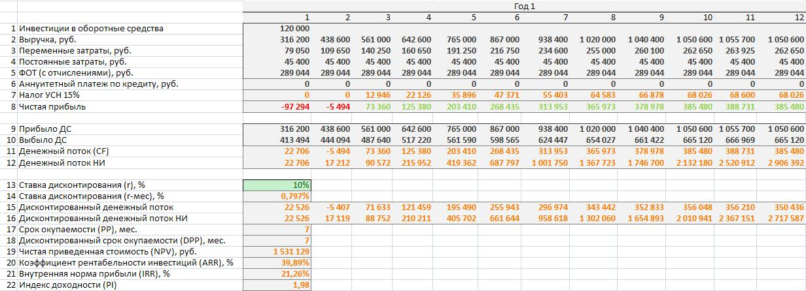
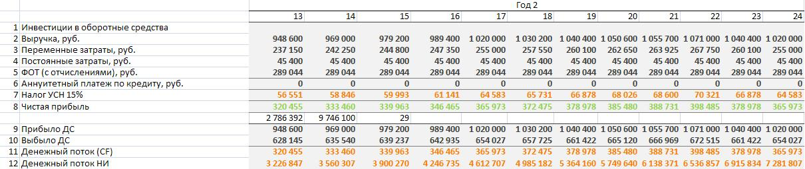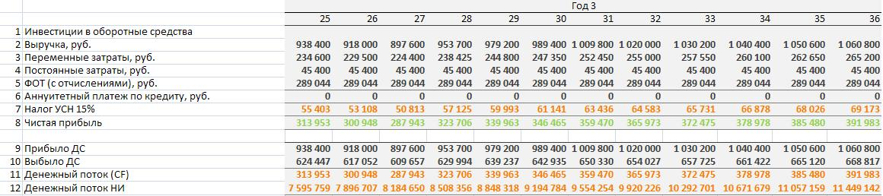

8. Оценка эффективности
Об инвестиционной привлекательности настоящего проекта можно судить на основе простых и интегральных показателей эффективности. Изменение стоимости денег во времени учтено с помощью метода дисконтирования денежных потоков.
Срок окупаемости проекта при первоначальных инвестициях в 775 000 рублей составляет 7 месяцев. Чистая ежемесячная прибыль проекта при выходе на плановые объемы продаж составит 366 000 рублей. Выйти на плановый объем продаж планируется в конце первого года работы суши-бара.
Годовой объем чистой прибыли за первый год работы составит более 2,5 млн. рублей. Рентабельность продаж в первый год работы составит 29%. Коэффициент рентабельности инвестиций составляет 39,9%, а внутренняя норма прибыли превышает ставку дисконтирования и равна 21,3%. Чистая приведенная стоимость положительна и составляет 1 531 129 рублей, а индекс доходности больше 1, что говорит об инвестиционной привлекательности проекта.

9. Возможные риски
Для оценки рисковой составляющей проекта необходимо провести анализ внешних и внутренних факторов. К внешним факторам относятся угрозы, связанные с экономической ситуацией в стране, рынков сбыта. К внутренним – эффективность управления организацией.
Специфика заведения определяет следующие внешние риски:
- неудачный выбор местоположения суши-бара. Даже расположение точки в торговом центре не исключает ошибок местоположения. Могут быть переоценен трафик посещения или недооценена конкурентная среда. Поэтому необходимо тщательно подходить к анализу торговой точки и учитывать различные факторы;
- повышение цен на сырье, недобросовестные поставщики, некачественное сырье. В первом случае возникает риск увеличения расходов и, как следствие, отпускной цены, что может негативно сказаться на спросе. Во втором случае, риск связан с перебоями в производстве. Снизить вероятность этих угроз возможно при грамотном выборе поставщиков и включении в договор всех необходимых условий, которые предусматривают материальную ответственность поставщика при их нарушении;
- реакция конкурентов. Поскольку рынок общественного питания достаточно насыщен и конкуренция на нем высока, поведение конкурентов может оказывать сильное влияние. Чтобы его минимизировать, необходимо формирование своей клиентской базы, постоянный мониторинг рынка, наличие программы лояльности клиентов, формирование конкурентных преимуществ и уникальных предложений;
- отказ в предоставлении аренды помещения или повышение стоимости аренды. Чтобы снизить этот риск, необходимо заключать договор долгосрочной аренды и тщательно выбирать арендодателя.
- падение платежеспособного спроса. Нивелировать этот риск можно путем разработки эффективных программ лояльности, включающих скидки, услуги «счастливые часы» и т.д.;
К внутренним рискам следует отнести:
- проблемы с персоналом, под которыми подразумевается низкая квалификация, текучесть кадров, отсутствие мотивации сотрудников. Это может повлечь за собой снижение эффективности продаж, сокращение выручки, формирование негативного имиджа заведения. Снизить этот риск проще всего на этапе подбора персонала, принимая на работу сотрудников, отвечающих всем требованиям. Также следует предусмотреть систему премирования персонала;
- поломка оборудования и простои производства. Нивелировать риск позволит проведение регулярного обслуживания оборудования с целью поддержания его работоспособности;
- порча продуктов вследствие низкого спроса, поломки оборудования для хранения, неправильного хранения, ошибок в планировании. Для ресторанного бизнеса этот риск имеет высокую степень вероятности. Излишки продуктов может возникнуть по двум причинам: во-первых, из-за низкого уровня продаж и непопулярности некоторых блюд; а во-вторых, из-за ошибок в прогнозировании объема продаж. Снизить этот риск возможно путем грамотного планирования и прогнозирования, пересмотра ассортимента, исключения из меню нерентабельных блюд. Ошибки хранения продуктов, поломка холодильного оборудования могут привести к порче продуктов. Избежать этой угрозы возможно при обучении персонала и контроле за его работой, а также регулярном техническом обслуживании оборудования;
- снижение репутации заведения в кругу целевой аудитории при ошибках в управлении или снижении качества услуг. Нивелировать риск возможно при постоянном контроле качества продукции, получении обратной связи от клиентов заведения и проведении корректирующих мероприятий.
- Обобщенные данные по анализу рисковой составляющей проекта приведены в таблице 8. Благодаря количественной оценке рисков можно установить, на чем управленцам следует сосредоточить внимание и какие меры предусмотреть, чтобы минимизировать потери.
Таблица 8. Количественный анализ рисков
НАИМЕНОВАНИЕ РИСКА  (ГРУППЫ РИСКОВ) | ВЕРОЯТНОСТЬ НАСТУПЛЕНИЯ (0-1) | ЗНАЧИМОСТЬ РИСКА ДЛЯ ДЕЯТЕЛЬНОСТИ ПРЕДПРИЯТИЯ (0-10 БАЛЛОВ) | ОЦЕНКА РИСКА (П.2*П.3)
Невыгодное местоположение | 0,3 | 8 | 2,4
Повышение цен на сырье | 0,4 | 8 | 3,2
Реакция конкурентов | 0,8 | 10 | 8,0
Проблемы с арендой | 0,2 | 2 | 0,4
Падение платежеспособного спроса | 0,3 | 7 | 2,1
Проблемы с персоналом | 0,3 | 7 | 2,1
Технологические риски | 0,3 | 8 | 2,4
Порча продуктов | 0,5 | 9 | 4,5
Снижение репутации | 0,4 | 9 | 3,6
В соответствии с приведенными расчетами, наиболее серьезными рисками являются риск реакции конкурентов, порчи продуктов и снижения репутации. По первому направлению следует уделить особое внимание формированию конкурентных преимуществ, особенно ценовой политике, маркетинговой стратегии, а также созданию гибкой системы работы с клиентами. По второму направлению следует организовать грамотное планирование продаж и объема закупок, устанавливать материальную ответственность, а также вести контроль расходования продуктов. Во избежание риска снижения репутации необходимо тщательно выбирать персонал, проводить его обучение, отслеживать мнение клиентов и предусмотреть систему премирования сотрудников.

